智能除湿装置使用说明书V1.0
一、概述：
利用温差大时，空气中的水分易凝露的特点，产品内置凝水面上产生非常低的温度（能达到-35℃），使空气中水分冷凝在凝水面，并通过排水孔排出箱体外。由于电柜内水分不断减少排出箱外，柜内空气中的湿度显著下降。即使环境温度变化，由于电柜内空气中水分非常少，也不会再产生凝露，从根本上解决了电柜内的湿度困扰。

二、产品特点：
2.1 ABS塑料外壳，适用于对宽度及高度均受限制的场合；
2.2 迅速降低电气控制柜内湿度，将箱体中的水气冷凝后变成水直接排出箱体外；
2.3 一体化结构，电源内置，内置传感器；
2.4带温湿度显示，工作阀值可调，全自动运行；
2.5 可扩展加热器控制功能和RS485数据通讯功能；

三、技术性能指标：
项目 | 参数 | 项目 | 参数
工作电源 | AC/DC 85-260V，50Hz | 显示方式 | 数码管显示
温度范围 | 温度-9～+80℃ | 控制方式 | 位式控制
测量范围 | 湿度5%RH-95%RH | 产品功率 | 启动除湿时功率20W
湿度分辨率 | 湿度1%RH | 工作环境 | 温度0-50℃，湿度≤85%RH的无腐蚀性场合
温度分率 | 温度1℃ | 基本误差 | 湿度：±3%RH(10%RH-90%RH),±5%RH(0%RH-99%RH)
温湿度传感器 | 内置 | 产品体积 | 72*88*50mm（宽*高*厚）

三、面板布局示意图：
正视图 右视图 背视图 左视图
说明：产品外形：87*73*51mm,温湿度传感器内置。

四、接线示意图： 五、安装示意图：
电源 L 1  N 2  通讯 RS485 B 3  A 4 | 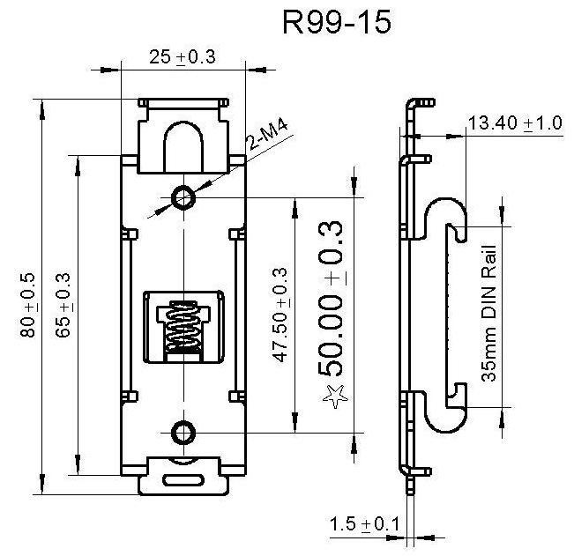
1．产品安装：35mm标准导轨式安装
2．水管安装：接上水管剪至合适的长度在柜底打孔或找到可穿排水管合适位置将排水管引出（默认长度为3米），
如果有多台产品在同一室内使用应考虑集中排水方法。（特别提示：水管严禁盘绕．以免堵塞）

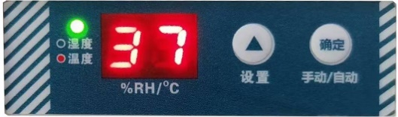
六、操作流程说明：

指示灯定义：
红 灯： 表示当前温度值
绿 灯： 表示当前湿度值
灯快闪： 表示手动除湿开启
灯慢闪： 表示自动除湿开启
按 循环切换温度和湿度的实时显示数据

例如：湿度85%改成88%，设置如下：
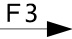
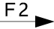
按住 3秒 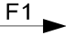
密码 湿度
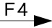
退出。
设置完成后静止5秒，参数会自动保存并退出菜单。

序号 | 参数代号 | 参数名称 | 参数范围 | 说明
1 | F-01 | 湿度控制值 | 5-95%RH | 出厂设置为85%RH
2 | F-02 | 湿度回差值 | 0-40%RH | 出厂设置为5%RH，回差值为湿度的正负值；例如：设置湿度为85，回差值为5，只要湿度低于80%RH时，除湿就会停止工作。
3 | F-03 | 通讯地址 | 1-99 | 用于设置装置的通讯地址，此地址在整条通讯总线中是唯一的。
4 | F-04 | 波特率 | 1/2/3 | 出厂设置3（1：2400bps、2：4800bps、3：9600bps）
5 | Et | 退出菜单 |  | 保存并退出设置菜单
七、功能说明：
1、空气对流功能：除湿器接上电源，风机立即开启，先运作3分钟使柜内空气流通后再测量湿度值，使测量湿度更加精准。
2、自动除湿功能：当除湿器通过配套高精度湿度传感器测量到湿度大于设置值时，除湿功能自动启动，同时运行指示灯开启，当侧量湿度低于设置湿度减去10%RH，除湿功能自动停止，同时运行指示灯关闭。
3、报警说明：
3.1制冷块温度检测回路出现故障，左边数码管显示E1。
3.2风机故障，左数码管显示E4
3.3除湿器进行除湿工作3分钟后，制冷块表面温度连续1.5秒大于60℃，装置默认制冷块损坏，左数码管显示E5，并关闭制冷块工作电源，此功能以30分钟为周期，重复检测制冷块表面温度。

